đềHSG LỚP 10
TỈNH HẢI DƯƠNG
MÔN TOÁN
Time: 180 Phút

ĐỀ
Câu I (2,0 điểm)
1) Cho hàm số có đồ thị . Tìm giá trị của tham số để đường thẳng cắt đồ thị tại hai điểm phân biệt có hoành độ thỏa mãn
2) Cho hàm số (là tham số). Tìm để hàm số nghịch biến trên khoảng .
Câu II (3,0 điểm)
- Giải hệ phương trình:
- Giải phương trình
- Giải bất phương trình
Câu III (3,0 điểm)
- Cho tam giác có trọng tâm và điểm thỏa mãn . Gọi là giao điểm của và , tính .
- Cho tam giác nhọn , gọi lần lượt là chân đường cao kẻ từ các đỉnh . Gọi diện tích các tam giác và lần lượt là và . Biết rằng , chứng minh .
- Trong mặt phẳng tọa độ , cho cân tại . Đường thẳng có phương trình , đường thẳng có phương trình . Biết điểm thuộc cạnh , tìm tọa độ các đỉnh
Câu IV (1,0 điểm)
Một xưởng sản xuất hai loại sản phẩm loại I và loại II từ 200kg nguyên liệu và một máy chuyên dụng. Để sản xuất được một kilôgam sản phẩm loại I cần 2kg nguyên liệu và máy làm việc trong 3 giờ. Để sản xuất được một kilôgam sản phẩm loại II cần 4kg nguyên liệu và máy làm việc trong 1,5 giờ. Biết một kilôgam sản phẩm loại I lãi 300000 đồng, một kilôgam sản phẩm loại II lãi 400000 đồng và máy chuyên dụng làm việc không quá 120 giờ. Hỏi xưởng cần sản xuất bao nhiêu kilôgam sản phẩm mỗi loại để tiền lãi lớn nhất.
Câu V (1,0 điểm)
Cho các số thực dương , , thỏa mãn .
Chứng minh bất đẳng thức: .
HẾT
Giải chi tiết đềHSG LỚP 10
TỈNH HẢI DƯƠNG
MÔN TOÁN
Time: 180 Phút

LỜI GIẢI CHI TIẾT
Câu I (2,0 điểm)
1) Cho hàm số có đồ thị . Tìm giá trị của tham số để đường thẳng cắt đồ thị tại hai điểm phân biệt có hoành độ thỏa mãn
2) Cho hàm số (là tham số). Tìm để hàm số nghịch biến trên khoảng .
Lời giải
1) Xét phương trình hoành độ giao điểm:
.
Xét theo yêu cầu bài toán thì phương trình có hai nghiệm phân biệt và khác
.
Gọi là hai nghiệm của phương trình . Ta có:
.
Theo định lý Vi-ét: . Thế vào ta được: (thỏa mãn).
Vậy thỏa mãn yêu cầu bài toán.
2) Với . Hàm số nghịch biến trên nên hàm số nghịch biến trên khoảng . Do đó thỏa mãn.
Với . Hàm số nghịch biến trên khoảng khi và chỉ khi
.
Vậy là giá trị cần tìm.
Câu II (3,0 điểm)
- Giải hệ phương trình:
- Giải phương trình
- Giải bất phương trình
Lời giải
1) Ta có:
.
Thế vào phương trình ta được phương trình:
.
Vậy hệ có nghiệm duy nhất .
2) Điều kiện .
Ta có
.
.
.
Giải .
Giải ta có. Vậy vô nghiệm.
Vậy phương trình đã cho có tập nghiệm
3) Điều kiện .
Ta có:
* Xét , thay vào (1) thỏa mãn.
* Xét . Chia hai vế của (1) cho ta được bất phương trình .
Đặt , ta có bất phương trình
Vậy tập nghiệm của bất phương trình (1) là:
Câu III (3,0 điểm)
- Cho tam giác có trọng tâm và điểm thỏa mãn . Gọi là giao điểm của và , tính .
- Cho tam giác nhọn , gọi lần lượt là chân đường cao kẻ từ các đỉnh . Gọi diện tích các tam giác và lần lượt là và . Biết rằng , chứng minh .
- Trong mặt phẳng tọa độ , cho cân tại . Đường thẳng có phương trình , đường thẳng có phương trình . Biết điểm thuộc cạnh , tìm tọa độ các đỉnh
Lời giải
1)
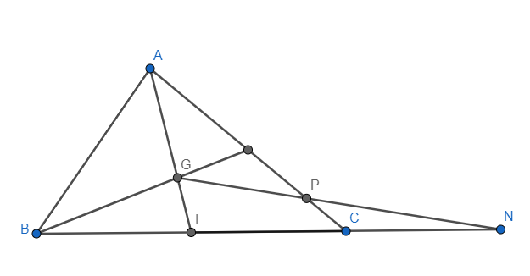
Gọi là trung điểm của . Gọi.
Ta có: = .
Lại có: .
Mặt khác, do ba điểm thẳng hàng nên hai vector cùng phương. Do đó:
.
Suy ra: .
2)

Đặt thì từ giả thiết suy ra
Ta có:
Do đó:
3)
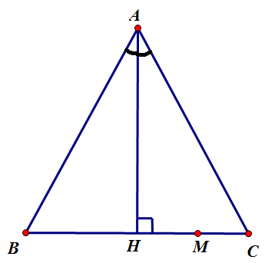
Toạ độ điểm là nghiệm của hệ phương trình . Suy ra
Phương trình đường phân giác của góc là ↔
Do tam giác cân tại nên đường phân giác trong kẻ từ cũng là đường cao.
Trường hợp 1: Xét là đường cao của tam giác kẻ từ .
+ Phương trình đường thẳng đi qua là vuông góc với là .
+ Toạ độ điểm là nghiệm của hệ phương trình .
+ Toạ độ điểm là nghiệm của hệ phương trình .
+ Tính được nằm ngoài đoạn . Trường hợp này không thỏa mãn.
Trường hợp 2: Xét là đường cao của tam giác kẻ từ
+ Phương trình đường thẳng là .
+ Toạ độ điểm là nghiệm của hệ phương trình .
+ Toạ độ điểm là nghiệm của hệ phương trình .
+ Tính được thuộc đoạn .
Vậy
Câu IV (1,0 điểm)
Một xưởng sản xuất hai loại sản phẩm loại I và loại II từ 200kg nguyên liệu và một máy chuyên dụng. Để sản xuất được một kilôgam sản phẩm loại I cần 2kg nguyên liệu và máy làm việc trong 3 giờ. Để sản xuất được một kilôgam sản phẩm loại II cần 4kg nguyên liệu và máy làm việc trong 1,5 giờ. Biết một kilôgam sản phẩm loại I lãi 300000 đồng, một kilôgam sản phẩm loại II lãi 400000 đồng và máy chuyên dụng làm việc không quá 120 giờ. Hỏi xưởng cần sản xuất bao nhiêu kilôgam sản phẩm mỗi loại để tiền lãi lớn nhất.
Lời giải
Giả sử sản xuất sản phẩm loại I và sản phẩm loại II.
Điều kiện và
Tổng số giờ máy làm việc:
Ta có
Số tiền lãi thu được là (đồng).
Ta cần tìm thoả mãn: (I) sao cho đạt giá trị lớn nhất.
Trên mặt phẳng tọa độ vẽ các đường thẳng
Đường thẳng cắt trục hoành tại điểm , cắt trục tung tại điểm .
Đường thẳng cắt trục hoành tại điểm , cắt trục tung tại điểm .
Đường thẳng và cắt nhau tại điểm .
Biểu diễn hình học tập nghiệm của hệ bất phương trình (I) là miền đa giác .
; ; ;
Vậy để thu được tổng số tiền lãi nhiều nhất thì xưởng cần sản xuất sản phẩm loại I và sản phẩm loại II
Câu V (1,0 điểm)
Cho các số thực dương , , thỏa mãn .
Chứng minh bất đẳng thức: .
Lời giải
Theo bất đẳng thức Cauchy ta có:
.
Tương tự, ta cũng có ; .
Từ đó suy ra:
. (1).
Chứng minh bổ đề: Cho và ta có:
Ta có .
Đẳng thức xảy ra khi và chỉ khi .
Áp dụng bổ đề ta có:
.
Đến đây, ta chỉ cần chứng minh:
Do.
Nên
(4).
Mặt khác, do là các số dương nên ta có: và .
Nên bất đẳng thức (4) đúng.
Từ (1), (2), (3) và (4), ta có điều phải chứng minh.
Đẳng thức xảy ra khi và chỉ khi .
HẾT

